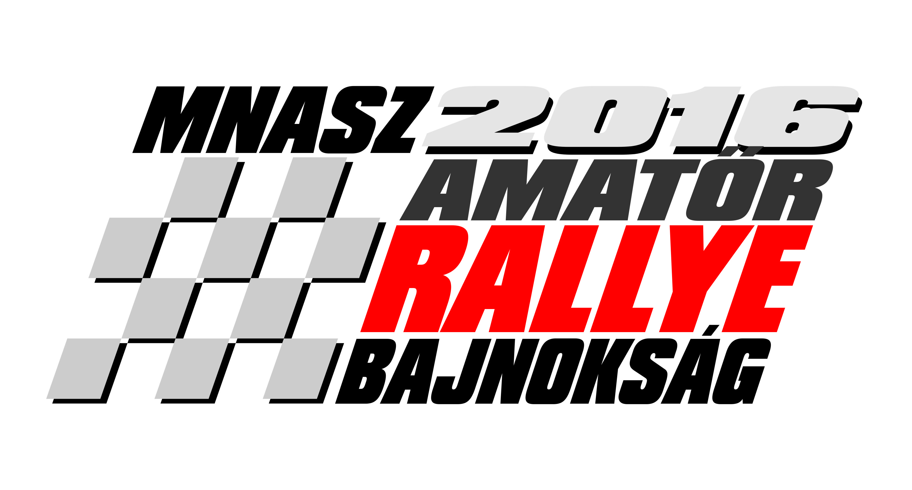
0011011

MNASZ Magyarország
Amatőr Rallye Bajnokság 2016

Részvételi regisztrációs lap

Név:………………………………………………...…………………………....…………………………………................……………….

Születési hely, idő:………………….……………………………………………….………………………………..………………………

Anyja neve:………………………………..……………………………………………………………………….…………..……………...

Lakcím:………………………………..…………………………………………...………………………………..….………………..……..

Levelezési cím (ha eltér):..………………………………………………….……………………………...….……………………....

E-mail cím: …………………………….……………………………………………………………………….………………………………

Telefonszám(ok): ……………………………………………………………….………………………………………………..…………

Személyi igazolvány száma: ………………………………………………………………………………………………….………..

Jogosítvány száma:……….……. kategóriája:…….……. érvényessége:…………...

Versenyzői engedély minősítése |  | Régió megjelölése
□ | Vezető | □ | déli régió
 |  | □ | nyugati régió
□ | Navigátor | □ | észak-nyugati régió
 |  | □ | északi-keleti régió

Alulírott kijelentem:
hogy részt kívánok venni az MNASZ által kiírt “Magyarország Amatőr Rallye Bajnokság” sorozatban, annak versenyein, a fentiekben megadott adatok a valóságnak megfelelnek, hozzájárulok ahhoz, hogy megadott adataimat az MNASZ, vagy az általa megbízott személy nyilvántartás és tájékoztatás céljából felhasználja. A “Magyarország Amatőr Rallye Bajnokság” kiírását ismerem, és azt teljes körűen elfogadom. A kiírásban foglaltaknak megfelelek, a “Magyarország Amatőr Rallye Bajnokság” beiratkozási díját ezen jelentkezési lap leadásakor befizetem, az “Magyarország Amatőr Rallye Bajnokság” rám vonatkozó bejegyzési számát megkaptam, megjegyeztem.

………………..…………, 2016. ………………..……..

Jelentkező aláírása:
MNASZ tölti ki:
Beiratkozás időpontja: | Beiratkozás helye: | Beiratkozási díj befizetése:
Dátum: ………………………… | ………………………………… | ……………...……………Ft
MARB ig. szám: (szla-ra is) | Megjegyzés: | MNASZ megbízott aláírása:
Ig.sz: MARB…………….… | ………………...………………. | …………………………………

